【深谭】能源暗战，全球石油议价权争夺62年

[有理儿有面](javascript:void(0);)

**有理儿有面**

微信号 youli-youmian

功能介绍 你说是不是

2022-10-19[原文](https://mp.weixin.qq.com/s?__biz=Mzg3MjEyMTYyNg==&mid=2247573553&idx=2&sn=c80e514cfc105806bce53e27eed8fe3b&chksm=cef7f444f9807d529cd19c5e1b3e845efeea7350da8c654b38ece0e9050dbb0bc1c6c4f42ae1&scene=27#wechat_redirect&cpage=275) 发表于

收录于合集

以下文章来源于玉渊谭天 ，作者谭主



玉渊谭天

.

简单逻辑看复杂世界





**全文共4310字，图片5张，预计阅读时间为12分钟。**

**文章转载自“玉渊谭天”**



▼

最近，占全球石油产量50%以上的“欧佩克+”宣布自今年11月起大幅减产，在8月产量的基础上将月度产量日均下调200万桶——相当于全球日均石油需求的2%。

此次减产，引起了美国激烈的反应。

过去几个月，拜登政府通过拉拢、施压等方式，要求“欧佩克+”中的产油国增产。为此，7月中旬，拜登还出访了中东地区。

拜登政府希望通过让“欧佩克+”提高产量的方式来让国际油价下跌，以缓解美国国内的通胀压力。

在美国国内汽油价格下跌时，拜登还在社交媒体上吹嘘此事，得意之情溢于言表。

但当“欧佩克+”减产的消息一出，当周，国际油价创下了今年3月以来最大单周涨幅。

这也立刻被美媒解读为“美国外交的失败”。

不仅如此，这次减产，还是美国在石油议价权上的失败。

62年前，正是由于中东产油国和美西方的对立，才有了欧佩克成立的契机。从此之后，在全球石油议价权的争夺中，就一直有这两方的身影。

如今，“欧佩克+”决定大幅减产，传递出一个强烈的信号：

他们要与西方分道扬镳了。

沙特阿拉伯是“欧佩克+”的主要成员国，也是此前拜登政府一直拉拢增产的对象。

“欧佩克+”宣布减产后，恼羞成怒的美国政府将矛头对准了沙特阿拉伯，称要让沙特阿拉伯付出代价。

事实上，早在半个世纪前，沙特阿拉伯就在石油问题上，和美国针锋相对过。

1973年，以沙特为首的欧佩克国家就对美国实施了石油禁运。

当时，美国石油在进口上已经对欧佩克国家有所依赖，这次禁运也让美国感到后怕。

此次禁运，也意味着美国对石油议价权第一轮争夺的失败。在这一轮争夺中，美国依靠的，是石油公司。

中国海油集团能源经济研究院院长王震告诉谭主，20世纪30年代时，美国掌控着全球多数的石油生产。二战后，美国经济快速增长带动石油消费激增，美国从一个石油出口国转变为一个石油进口国，石油议价中心从墨西哥湾转变为波斯湾，这也加大了美国对中东石油的依赖。

这种依赖，促使美国加大对中东石油的控制。石油公司，成了控制的途径。

20世纪中叶，在石油工业刚刚起步时，由于资金与技术的优势，西方石油公司掌控着中东地区绝大多数的油田。其中，起到支配作用的，是七家公司。

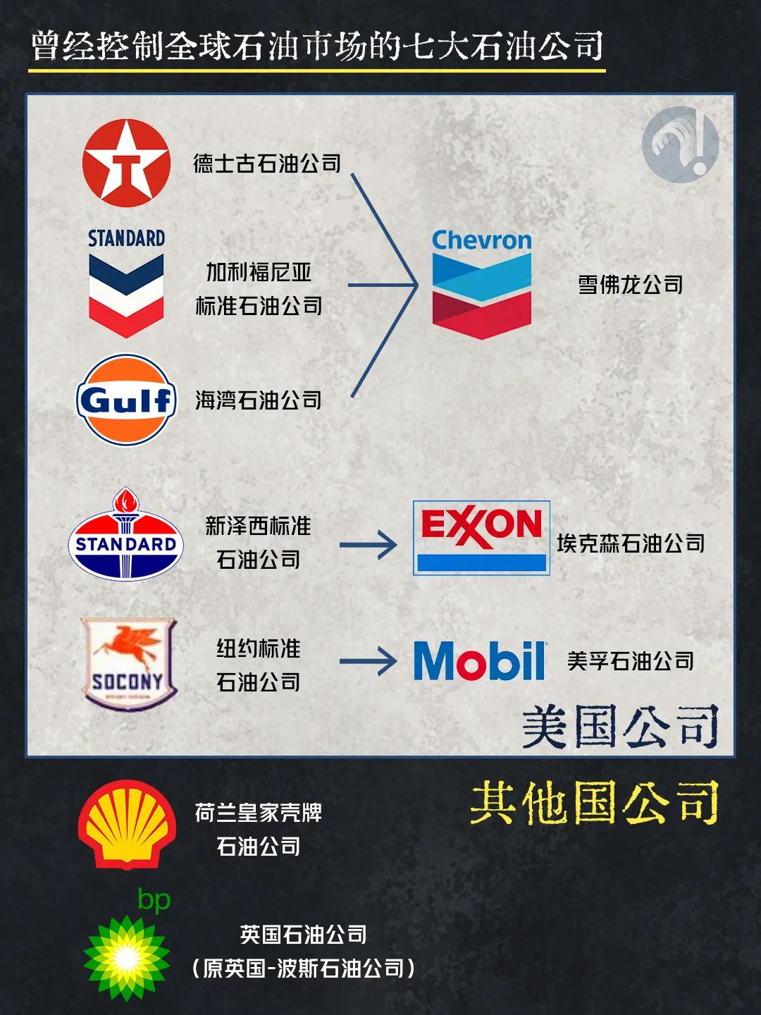

在美国国务院的建议下，七家公司组成了大名鼎鼎的石油“七姐妹”。“七姐妹”通过瓜分市场、控制中东石油产量等方式，掌控着石油价格。

这七家公司中，有五家是美国公司，毫不夸张地讲，凭借着这几家公司，美国掌控了那时的石油议价权。

当时中东石油开采的价格大约是10美分/桶，“七姐妹”则串通一气，将中东市场石油销售价格定为1.97美元/桶。

王震告诉谭主，当时的石油价格叫“牌价”，完全受跨国石油公司控制。

而在石油议价权上没有话语权的产油国，只能眼睁睁看着自己的利益被以美国为首的西方国家不断掠夺。

随着20世纪50年代后民族独立运动的兴起，这些国家决定联合起来，同美国抗衡。

1960年，沙特阿拉伯、伊朗、伊拉克、科威特和委内瑞拉决定成立石油输出国组织（欧佩克）。

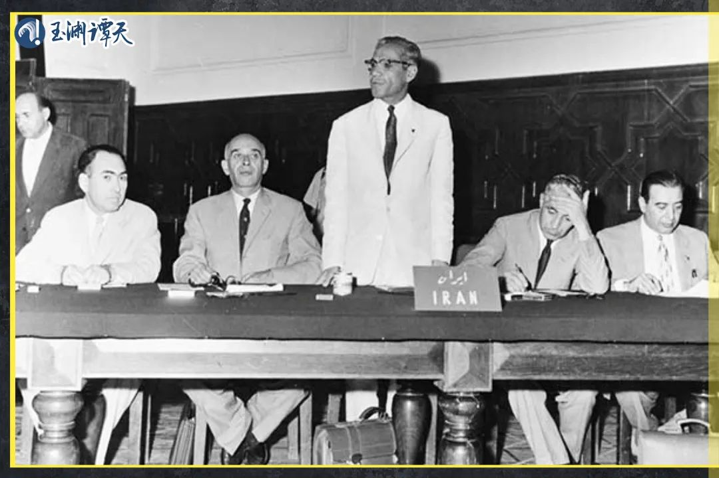

｜｜1960年，欧佩克召开第一次会议

在欧佩克国家联合起来的国家主权与利益面前，西方资本败下阵来。产油国逐步收回自己的石油资源主权，也逐步加强对石油议价权的影响力。

随着越来越多的油田开采权从“七姐妹”转回到产油国手中，石油议价权的天平，也在悄然发生转变。

第四次中东战争，成了转折点。

由于不满美国在这次战争中军事援助以色列的行为，以沙特阿拉伯为首的欧佩克国家宣布对美国实施石油禁运。

在欧佩克成员国的集体行动下，原油价格从每桶不到3美元，涨到了超过13美元。

此次禁运，也成为石油议价权从美国转到欧佩克国家的标志。

王震告诉谭主，在这之后的一段时间里，石油价格由欧佩克国家主导。

油价大涨不仅引发了美国公众对政府的强烈不满。与此同时，石油供应紧张也极大影响了美国国内经济的发展。

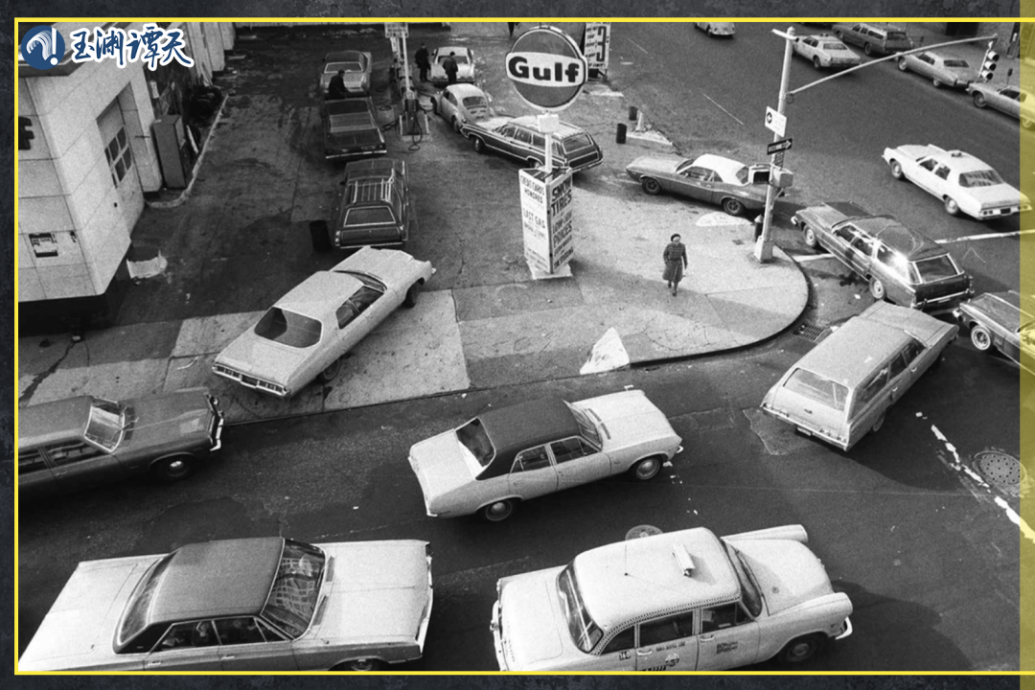

｜｜1973年12月，美国纽约的加油站门口排起了长队

这也让美国感受到了失去石油议价权的窘态。但美国人，怎么会善罢甘休。就在禁运后没多久，时任美国财政部长就带着一项合作计划来到沙特阿拉伯。

而这项计划，也开启了石油议价权的第二轮争夺。这一轮争夺中，美国设计了两套制度。

美国的第一套制度，盯准了沙特的软肋。

中东的复杂局势，让安全问题成为沙特最为在意的事情之一。而美国这项合作计划，大概涵盖了这些内容：

｜｜美国政府愿意出兵保护沙特阿拉伯及其油田；

｜｜美国政府愿意向沙特阿拉伯出售其所需武器；

｜｜美国政府会确保沙特阿拉伯不受以色列等国入侵。

对于沙特来说，美国在安全问题上的保证很重要。我们看到的结果就是，沙特阿拉伯与美国达成了这项合作。

但这份合作框架中，藏着美国争夺石油议价权的算计——在合作计划中，沙特阿拉伯还需要做出两个保证：

｜｜保证只以美元进行石油交易；

｜｜保证将大量石油美元收入用以购买美国国债。

在当时的沙特阿拉伯看来，这并不是件坏事。

国家发改委能源研究所原所长周大地告诉谭主，第二次世界大战后，许多国家的货币都遭到了很大的冲击，所以用本币进行交易的不确定性很高，而美元相对来说比较坚挺，所以也就逐渐形成了以美元作为一般货币进行国际大宗商品结算的架构。

而沙特阿拉伯愿意将赚到的美元再投回美国，也很好理解。

毕竟，沙特阿拉伯经济规模有限，如果大量资金流入国内，势必会带来严重的通货膨胀。而将这些钱用于购买全球最大经济体的国债，对于沙特阿拉伯来说，也是笔不错的投资项目。

但沙特阿拉伯没有想到，这项合作，也成了让渡石油议价权的开端。

美元与石油绑定，这极大提升了美元在国际货币体系中的地位，这也意味着，美元的波动，同样会影响石油价格。

也就是说，美国财政政策、货币政策的调整，作用到美元身上后，同样也会传导到石油价格身上，这变相等于美国掌控了一部分石油议价权。

美国心里也清楚，这种掌控并不会长久。

这一协议能达成，是因为在当时的全球产业分工中，沙特与美国的需求是互补的——美国是为数不多的，甚至是当时仅有的能够满足沙特高端消费、投资需要的国家。

而当包括欧洲、亚洲等其他国家发展起来后，能给沙特等产油国提供的产品更加多元化，这势必会对“石油美元”造成冲击。

于是，美国人拿出了第二套制度——原油期货。

1983年，美国纽约商品交易所推出了全球首个石油期货合约。

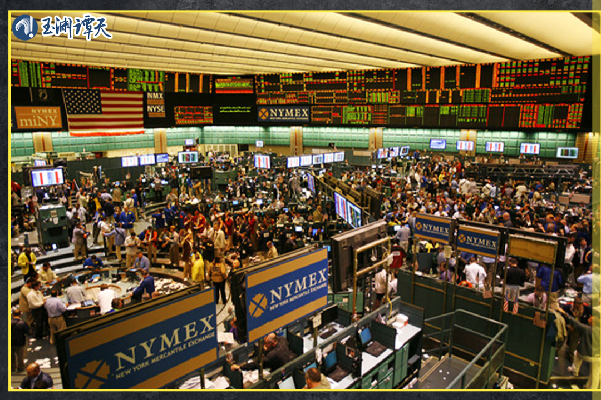

｜｜美国纽约商品交易所

王震告诉谭主，在美国的叙事中，期货交易可以避免欧佩克国家把控油价的局面。

在美国的推动下，上世纪80年代，纽约商品交易所的轻质原油期货（WTI）价格成为原油交易市场的基准价格。

石油议价的中心，从中东的波斯湾，逐渐向纽约商品交易所转移。

而美国能从这两套制度中得到的，还不止这些。

“石油美元体系”，形成了石油美元的循环：

石油贸易以美元结算，这要求世界各国都必须储备美元；而石油生产国又会将收入用于购买美国国债，这其实就等于，美国可以用自己的债，直接换回别人的商品。

这是此前美元体系都没能实现的美好图景。

二战后建立的布雷顿森林体系，其实质就是一种以美元为中心的国际货币体系。这一体系后因美元不断贬值而崩溃。

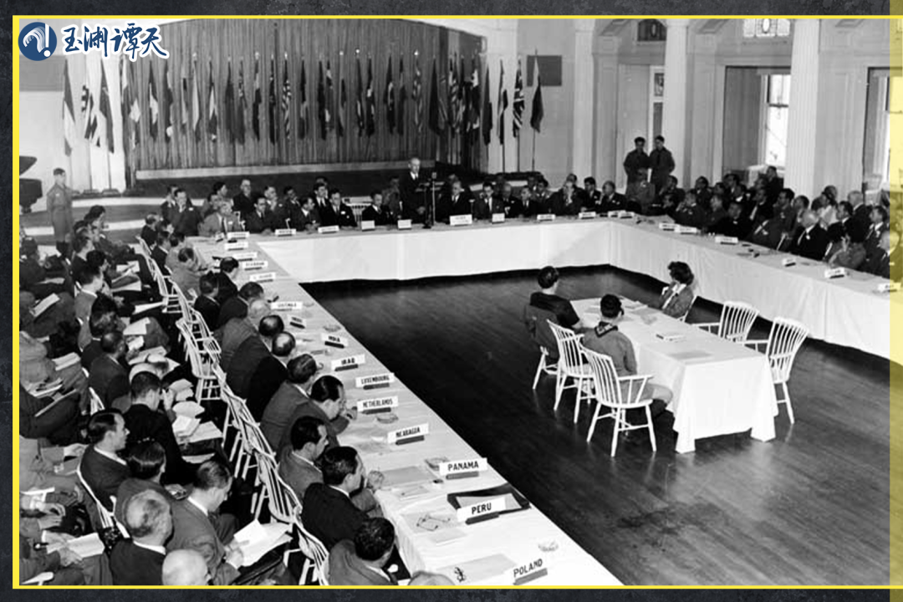

｜｜1944年7月，在美国新罕布什尔州布雷顿森林的华盛顿山酒店举行了联合国国际货币和金融会议

而美元与石油交易绑定，等于美国用石油给自己的货币背书，石油给美元提供了很强的支撑——布雷顿森林体系破灭后，石油美元又重新给美元主导国际货币体系提供了基础。

这也就是我们常说的“美元霸权”。也正是因为有这样的霸权兜底，所以美国不用付出什么代价，就可以承担比其他国家高很多的财政赤字，因为美国可以通过印钱的方式，来弥补赤字。

周大地告诉谭主，在“石油美元体系”确立后，美国国内经济一困难，美国就超发货币，然后用这些货币去全世界采购其他国家的劳动产品，这当然会引起其他国家的不满。

这两套制度，开启了石油议价权转移的进程。美国想要掌控石油议价权，还需要再做一件事。

也正是这件事，给全球石油议价权的第三次争夺，埋下了伏笔。

美国做的这件事，就是让更多的美国金融机构参与到原油期货的交易当中。

在原油期货刚刚推出时，参与者基本都是做实业的石油公司——欧佩克国家对这些公司的影响力很大，石油的议价权还是在欧佩克国家手中。

但随后，美国政府开始放松金融管制，鼓励金融创新，越来越多的美国金融机构都直接参与到原油期货的交易中来。

王震告诉谭主，2000年之后，石油的金融化色彩就越来越浓了。这也让金融市场在石油议价权中的影响力增加，石油议价权开始与石油市场本身的供和需发生背离。

于是，作为金融市场的“头号玩家”，美国已经可以给石油议价制定游戏规则了。

这时，华尔街释放的消息、美联储的货币政策、美国金融市场的风吹草动，都可以影响石油价格——相比于欧佩克国家通过增产或减产影响石油价格的方式，美国的手段，无疑要更多些。

有了这些手段，美国对石油价格的干预开始变得肆无忌惮。而这些干预，都是以美国自身利益与地缘政治目的为出发点。

在“石油美元体系”已经形成的现实之下，面对美国强大的金融工具，欧佩克国家如果完全不考虑这些工具的影响，势必会蒙受巨大的损失。因此，欧佩克国家不得已成为这个体系下的一环，配合美国进行一些增产减产的行动。

但现在，局势再次发生变化——欧佩克国家不愿意在“石油美元体系”下再被动地配合美国了。这次逆美国规则而动，就是信号。

问题，出现在美元信用上。

俄乌冲突升级后，美国的两个做法，让以沙特为首的欧佩克国家感到后怕：

一是美国冻结俄罗斯的海外美元资产；二是美国联合盟友对俄罗斯的石油出口实施价格限制。

美国在地缘政治博弈中使用的这些手段，无所不用其极。这些手段，美国可能在某一天也会对沙特等国使用。

前不久，谭主和世界知名经济学家迈克尔·赫德森聊了聊，他告诉谭主，这些国家使用美元或者投资美元资产的前提是，他们必须有权自由使用这些钱。但现在的情况却是，美国没收了被美国认为是“敌方”国家持有的美元资产，这意味着，除非完全满足美国所有要求，否则拥有美元资产并不安全。美元储蓄不再是一个“安全港”。

很显然，欧佩克国家也意识到这一点。以沙特为代表的欧佩克国家开始抛售美债，“石油美元体系”，出现裂痕。

自从石油在世界能源体系中占有一席之地后，美国就一直没有放弃对石油议价权的争夺。在通过热战、政治施压等多种方式后，美国想到了一个一劳永逸的方式——将美元与石油交易绑定，这也让美国在石油议价权上的影响力，变得更大。

美国妄图让国际规则与客观的市场规律，完全为美国的利益与地缘政治目的服务。为了实现这样的图谋，美国设计了各种套路，也埋下了各种伏笔。

但就像撒谎一样，一个谎言，需要另一个谎言来圆。美国为争夺石油议价权埋下的伏笔，都变成了瓦解“石油美元体系”的缝隙。

此次欧佩克国家的反击，就是最好的印证。

而这，只是美国失去的开始。

**图片源自网络**





**关注公众号：**

**有理儿有面**

**理   性｜   揭   秘｜   探   讨**







### 精选留言

用户设置不下载评论